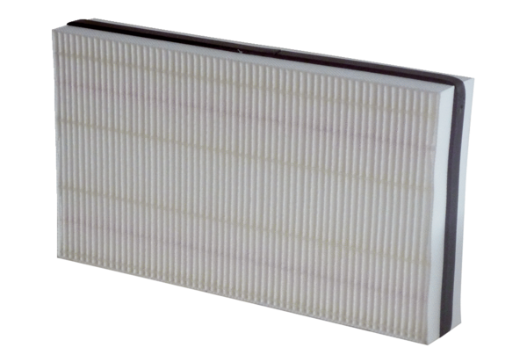Воздушный фильтр, запасной WSF 300Комплект поставки: 1 штукАссортимент: К
Номер артикула: 0093.1324Изготовитель: MAICO

